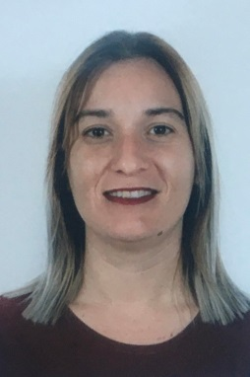**CURRICULUM VITAE**

**DATOS PERSONALES**

Apellidos y Nombre: Belén María Hens González

Domicilio: C/ La Carlota nº 15. 1º 2; Fuente Palmera (Córdoba)

Fecha de nacimiento: 14/07/1985

Teléfono y correo electrónico: 722413241/ 606242456 – [belensiya_cordoba@hotmail.com](mailto:belensiya_cordoba@hotmail.com)

**FORMACIÓN ACADEMICA**

Graduado Escolar ESO en el I.E.S Colonial Fuente Palmera, Córdoba

2013 Curso de camarera ( SOIB IBIZA)

**EXPERIENCIA PROFESIONAL**

2019 Hotel Estela Maris (Ibiza) camarera de pisos

2018 Hotel GARBI SPA (Ibiza) camarera de pisos

2013 –2017 Supermercado Mercadona (Ibiza)

2013 Hotel GARBI SPA (Ibiza) camarera de pisos

2012 Hotel GOLETA (Ibiza) camarera de pisos

2012 Hotel Ocean Drive (Ibiza) camarera de pisos

2009 – 2011 Tiendas de la Cultura de (Córdoba) Dependienta

2008 Luma empresa de limpieza (Granada) Limpiadora

2007 Hotel Paradisse Club ( Menorca) Ayudante de cocina

2007 Tienda de ropa Chayma (Fuente Palmera) Dependienta

2005-2006 Punto Reklamo ( Córdoba) Auxiliar administrativo y recepcionista

**INFORMATICA**

Paquete Microsoft Office- Entorno Windows-internet , Contaplús

**IDIOMAS**

Inglés nivel básico – Francés nivel básico

**DATOS DE INTERÉS**

Permiso de Conducir B-1 – Vehículo